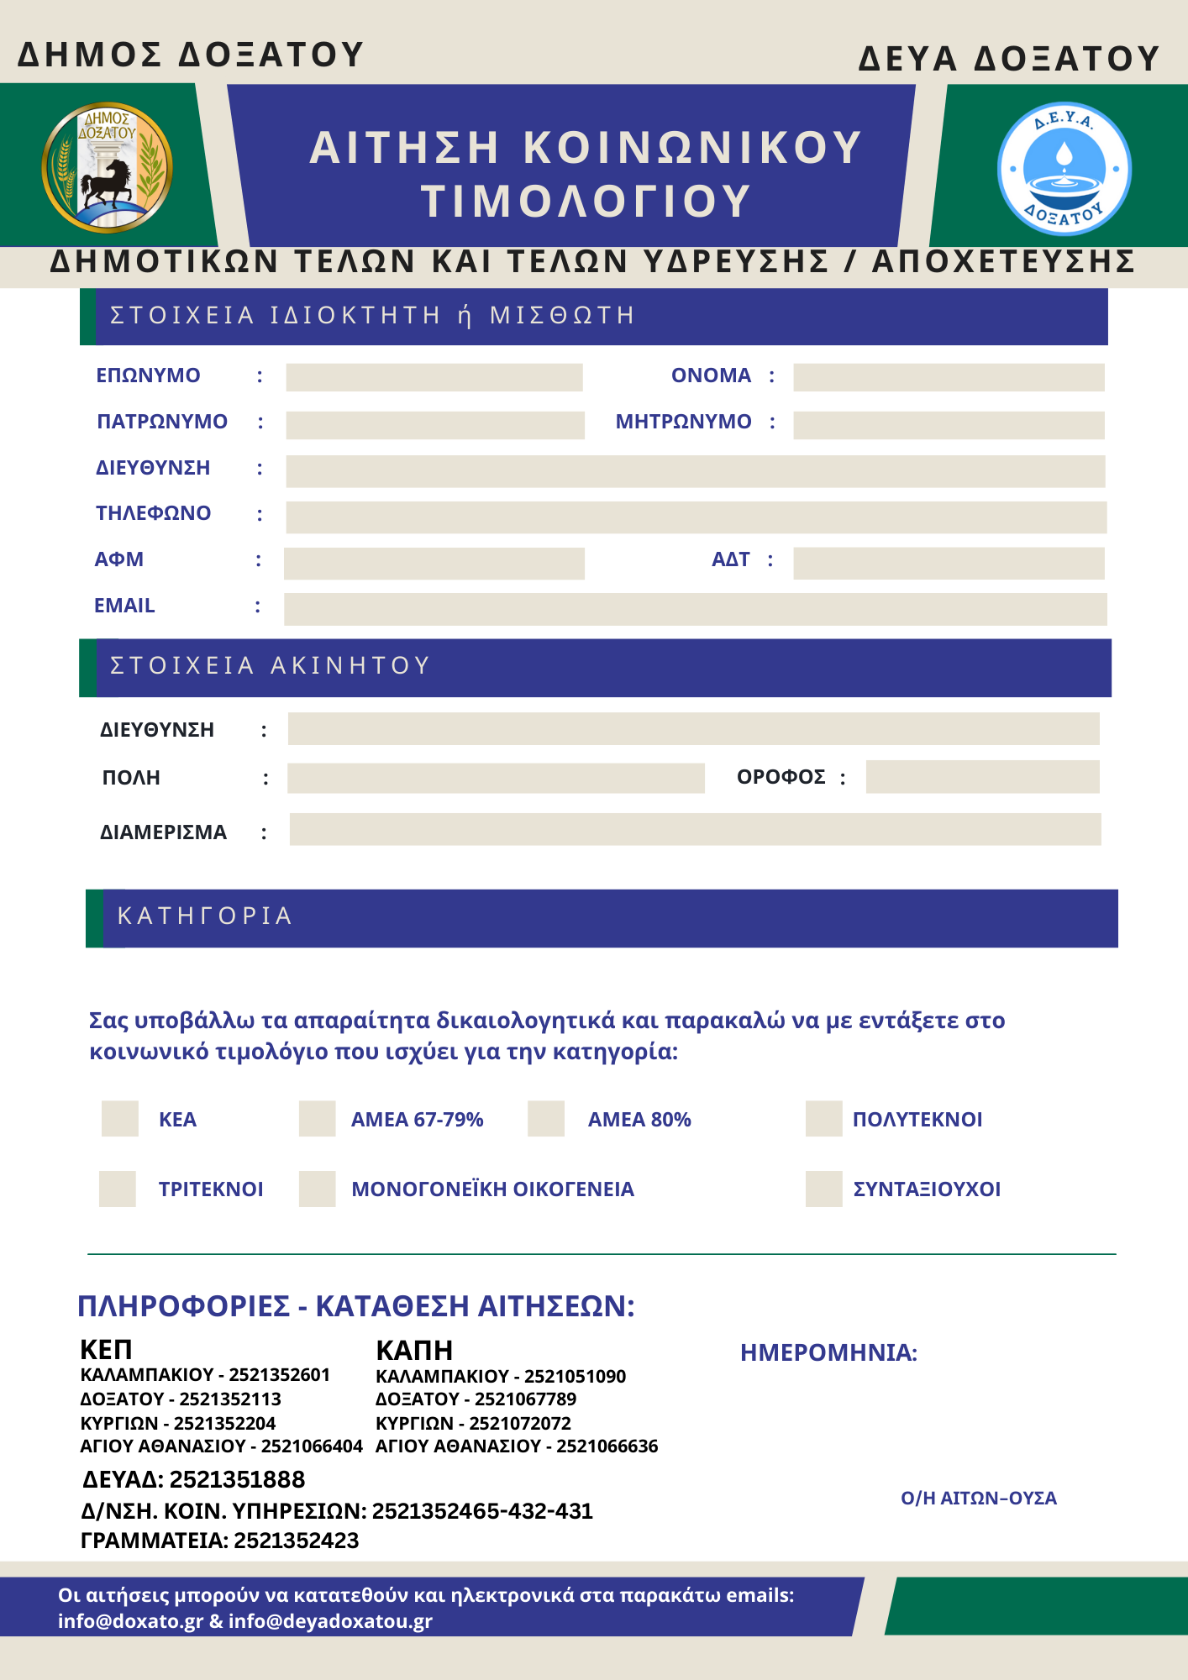
Leno
…………/……/………
☐
☐
☐
☐
☐
☐
☐

